中國文化大學108年度微學分課程成果紀錄表
申請系/組 | 中文系文學組
課程名稱 | 不到園林，怎知春色如許-崑曲漫談
課程內容  （活動內容簡述/執行成效） | 主辦單位：中文系  課程日期：2019/11/13(三)  課程地點：恩402 8:00-10:00  授課教師：張瑞文  鐘點規劃 (學分/時數/鐘點):0.1/2/2  參與人數：36人（教師2人、學生34人、行政人員0人、校外0人）  課程內容：  講述崑曲的發展及崑曲所面臨的危機，並且介紹崑曲中的角色，以及崑曲的結構。  另外，介紹白先勇為崑曲所做的一切貢獻，也介紹崑曲在各時代的脈絡，並讓同學欣賞「春香鬧學」的影片。  執行成效：  學習紀錄表28份，回饋表26份。
活動照片  (檔案大小以不超過2M為限) | 活動照片電子檔名稱  (請用英數檔名) | 活動照片內容說明(每張20字內)
 | 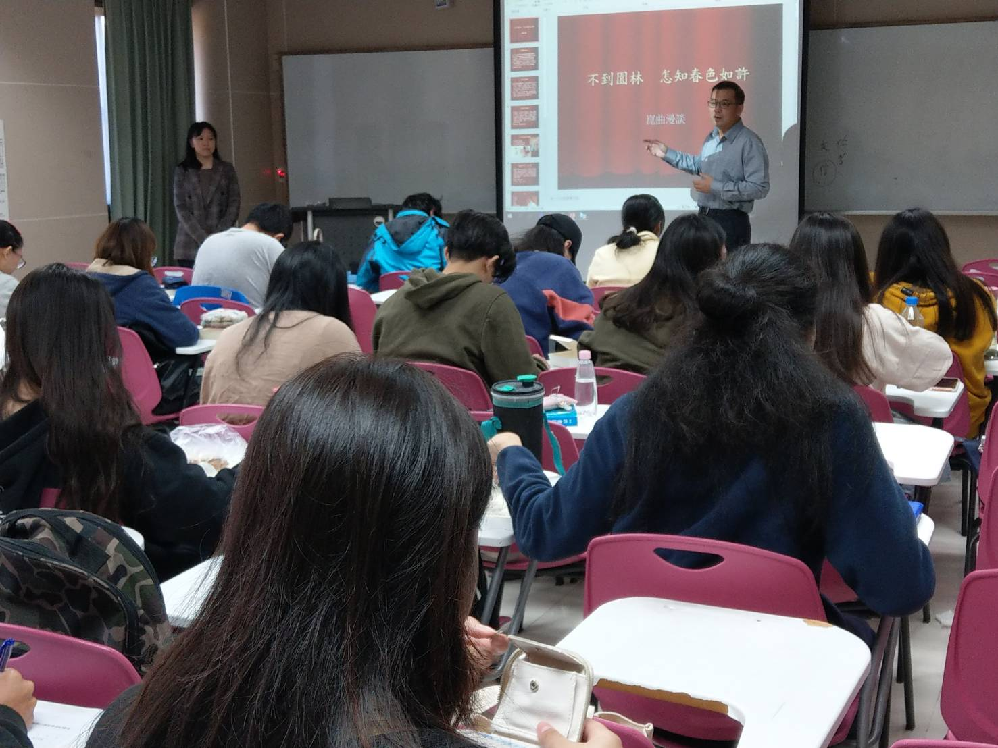 | 賴老師做開場白，邀請張瑞文老師開始演講。
 | 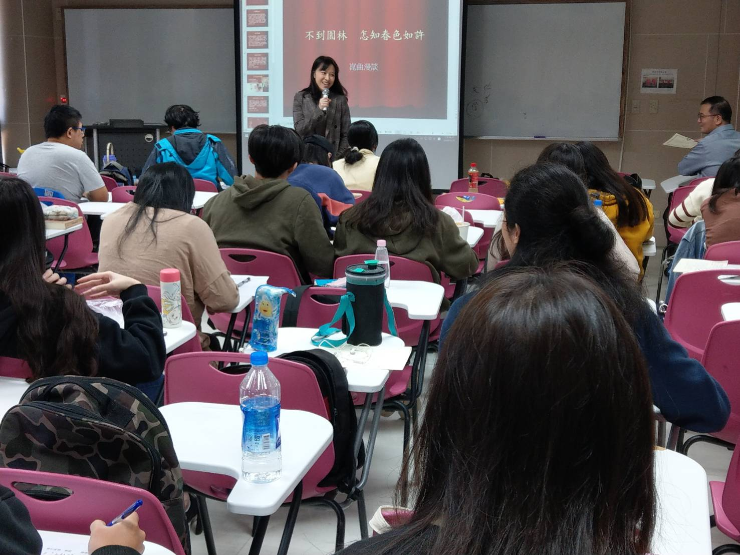 | 張瑞文老師漫談崑曲之美
 | 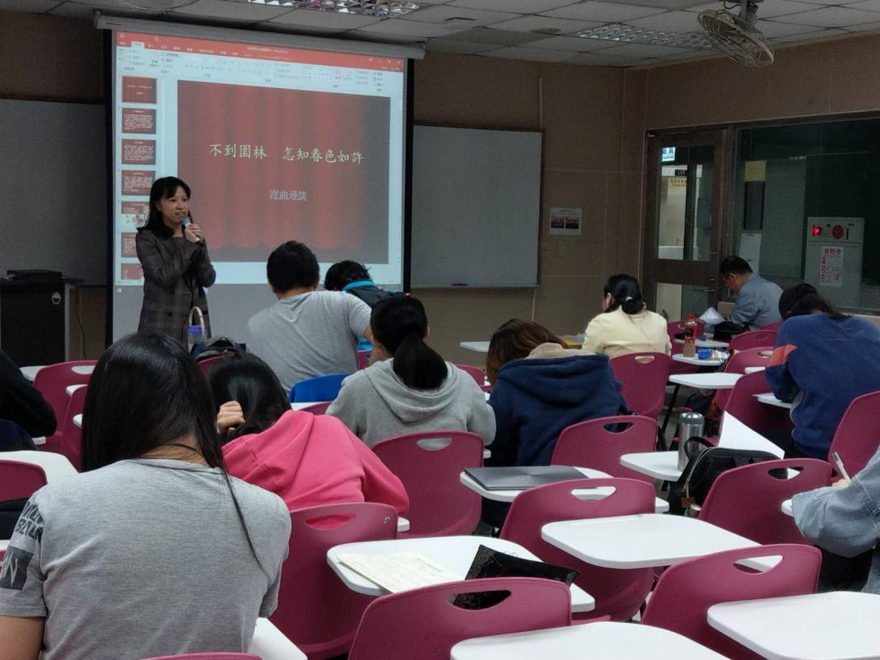 | 張瑞文老師講述崑曲簡史及面對的挑戰。
 | 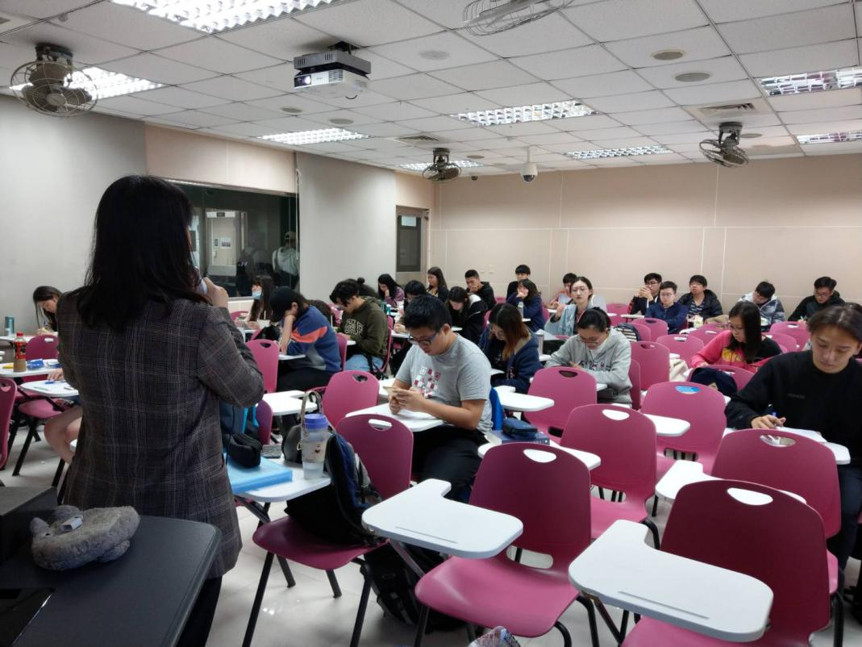 | 同學踴躍互動、發言。
 | 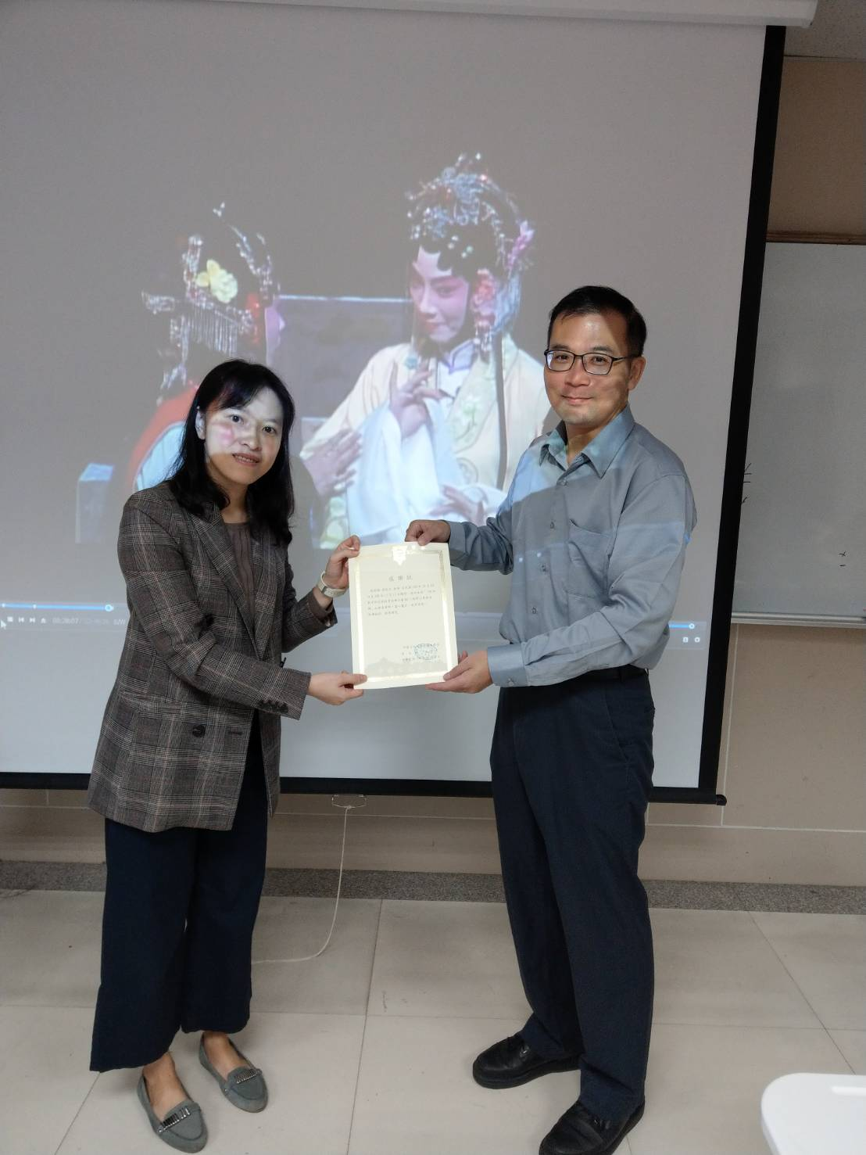 | 賴老師頒發感謝狀。

